QD600S系列控制系统说明书V1.0.00
No.10404204
安全指示
1）在安装或使用本产品前，使用者必须详细阅读本操作手册。
2）本产品须由受过正确训练的人员来安装或操作。安装作业时必须关闭所有电源，切记不可带电操作。
3）所有标有符号的指示，必须特别注意并按照说明书上的执行，以免造成不必要的损害。
4）为安全起见，禁止以延长线作电源座供应二项以上的电器产品使用。
5）在连接电源线时，必须确定工作电压符合本产品标识中规定的额定电压值。
6）请不要在日光直接照射的场所、室外及室温45℃以上或0℃以下的场所操作。
7）请不要在暖气（电热器）旁、有露水的场所及在相对湿度10%以下或90%以上的场所操作。
8）请不要在灰尘多的场所、具有腐蚀性物质的场所及有挥发性气体的场所操作。
9）请注意所有电源线、信号线、接地线等接线时不要受压或过度扭曲，以确保使用安全。
10）电源线的接地端须以适当大小的导线和接头连接到生产工厂的系统地线，此连接必须被永久固定。
11）所有可转动的部分，必须以所提供的零件加以防范露出。
12）在安装完成第一次开电后，先关闭切线功能以低速操作缝纫机并检查转动方向是否正确、运转是否稳定。
13）在进行以下操作前，请先关闭所有电源：
1.在控制箱与马达上插拔任何连接插头时。
2.穿针线时。
3.翻抬缝纫机机头时。
4.修理或做任何机械上的调整时。
5.机器闲置不用时。
14）修理或高层次的保养工作，仅能由受过训练的机电技师来执行。
所有维修用的零件，须由本公司提供认可，方可使用。
15）使用本产品请远离高频电磁波和电波发射器等，以免所产生的电磁波干扰伺服驱动装置而发生误动作。
16）请不要以不适当物体来敲击或撞击本产品及各装置。
保修期限
本产品保修期限为购买日期起一年内或出厂月份起两年内。
保修内容
本产品在正常情况使用且无人为操作失误的前提下，于保修期间无偿为客户维修使能正常操作。
但以下情况于保修期间将收取维修费用：
1.不当使用包括误接高压电源、将产品移做其它用途、自行拆卸、维修、更改、或不依规格范围使用、进水进油及插入异物于本产品。
2.火灾、地震、闪电、风灾、水灾、盐蚀、潮湿、异常电压及其它天灾或不当场所造成的损害。
3.客户购买后摔落本产品，或客户自行运输（或托付运输公司）造成的损害。
* 本产品在生产及测试上皆尽最大努力和严格控制使其达到高品质及高稳定的标准，但外部的电磁或静电干扰或不稳定的供应电源，仍可能对本产品造成影响或损害，因此操作场所的接地系统一定要确实做好，并建议用户安装故障安全防护装置（如漏电保护器）。

1 开机界面说明
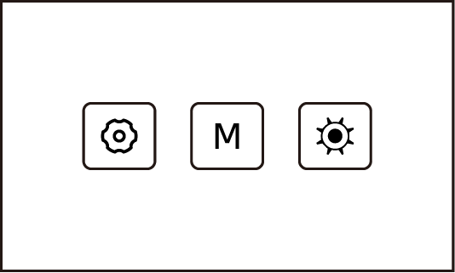

名称 | 按键 | 注明
M键 |  | 若点击，进入屏幕主界面。
调试键 |  | 若点击，进入机械调整界面。
预留 | 

2 主界面说明
2.1 主界面说明

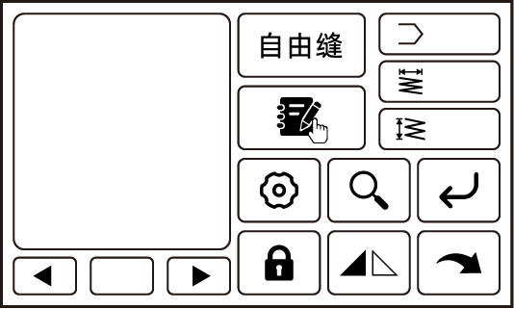

名称 | 按键 | 注明
花样号 |  | 显示当前使用的花样号。
横坐标 | 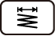 | 显示当前摆针针距。
纵坐标 |  | 显示当前正倒缝针距。
自由缝 | 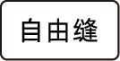 | 若点击，切换为自由缝模式。
定针缝 | 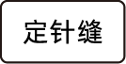 | 若点击，切换为定针缝模式。
花样选择键 |  | 若点击，进入常用花样选择和登记界面。
设置键 |  | 若点击，进入参数设置界面。
花样查找键 |  | 若点击，进入浏览花样界面。
确认键 |  | 若点击，使用花样显示框内当前显示的花样。
锁屏 |  | 若点击，切换锁屏、解锁。
镜像键 |  | 若点击，使所选花样生成左右镜像花样。
下一级键 |  | 若点击，进入二级主界面。
上一页 |  | 若点击，切换显示上一个花样。
下一页 |  | 若点击，切换显示下一个花样。
注：长按主界面花样可查看花样数据，对于客户新建花样可进行花样数据再编辑。

2.2 二级主界面说明
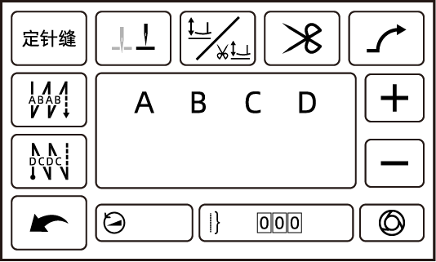

名称 | 按键 | 注明
自由缝 | 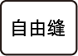 | 若点击，切换为自由缝模式。
定针缝 | 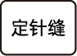 | 若点击，切换为定针缝模式。
前加固缝 |  | 若点击，依次切换AB加固缝→ABAB加固缝→无加固缝→B加固缝。
后加固缝 |  | 若点击，依次切换CD加固缝→CDCD加固缝→无加固缝→C加固缝。
预留 | 
停针位 | 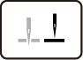 | 若点击，切换缝制后机针的停止位置（上停针位/下停针位）。
预留 | 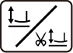
慢速起缝键 |  | 若点击，设定使用或取消慢速起缝功能。
上一级键 |  | 若点击，返回上一级主界面。
加键 |  | 若点击，增加数值。  若长按，连续增加数值。
减键 |  | 若点击，减少数值。  若长按，连续减少数值。
自动触发键 |  | 在定针缝模式下，若点击，设定使用或取消自动触发功能。
缝纫速度 |  | 若点击，选中此数据，可调整数据。
段号 |  | 若点击，选中此数据，可调整数据。
针数 |  | 若点击，选中此数据，可调整数据。

3 设置界面
在主画面，点击，即可进入设置界面，设置界面目录如下。
No. | 目录
1 | 参数设置
2 | 界面显示
3 | 花样设置
4 | 关于系统
5 | 机械调整
6 | 其他功能

No. | 显示 | 范围 | 初始值 | 说明与备注
3.1 参数设置
3.1.1 P参数
1 | 参数号
2 | 参数值
3.1.2 面板参数（预留）
3.1.3统计功能
1 | 底线针数计数模式 | 0-4 | 0 | 0：不计数；1：递增循环计数；2：递减循环计数；3：递增计数，计数满后报警，需由清除键来启动重新计数；4：递减计数，计数满后报警，需由清除键来启动重新计数。
2 | 底线针数上限值*10（针） | 0-9999 | 500 | 底线针数达到5000针报警。
3 | 维护针数上限值*100000 | 0-9999 | 9000
4 | 底线针数 |  | 0
5 | 维护针数 |  | 0
3.1.4 踏板参数
1 | 踏板模式 | 0-3 | 0 | 0：出厂模式  1：新手模式  2：标准模式  3：熟练模式
2 | 加速曲线调整 | 0-100 | 80
3 | 踏板滞回模式 | 0-2 | 0 | 0：1针好控，2针稍微不好控。  1：1针稍微好控，2针稍微好控。  2：1针稍微不好控，2针好控。
4 | 踏板加速模式 | 30-1000 | 580
5 | 踏板启动位置 | 30-1000 | 480
6 | 踏板抬压脚位置 | 30-1000 | 230
7 | 踏板切线位置 | 30-500 | 110
8 | 踏板前踏加速度 | 0-40 | 10 | 数值越大，踏板前踏加速度越大。
9 | 踏板前踏灵敏度 | 0-20 | 12 | 数值越大，越不灵敏，一针更好控。
10 | 半反踏功能起效时间 | 10-900 | 100
3.1.5 P42
1 | N参数 | 1-200 | 1 | N01：电控版本号  N02：选针盒版本  N03：实时转速  N04：踏板AD值  N06：针出布时的主轴角度  N07：母线电压AD值
3.2 界面显示
1 | 亮度 | 5-100 | 50
2 | 主界面自动锁定时间 | 0-999 | 30 | 0：不锁屏
3 | 语言设置 |  | 中文
3.3 花样设置
3.3.5 花样参数
3.3.5.1 正倒缝补偿设置
1 | 正倒缝补偿模式 | 0-3 | 0 | 0：不显示补偿参数。  1：显示正倒缝针距整体补偿。  2：显示正倒缝针距整体补偿、高速正倒缝针距整体补偿。  3：显示正倒缝针距整体补偿、高速正倒缝针距整体补偿、回缝转角针距补偿。
2 | 正缝针距整体补偿 | -100～100 | 0
3 | 倒缝针距整体补偿 | -100～100 | 0
4 | 高速正缝针距整体补偿 | -100～100 | 0 | 1000转速以上生效。
5 | 高速倒缝针距整体补偿 | -100～100 | 0 | 1000转速以上生效。
6 | 回缝转角针距补偿1 | -100～100 | 0
7 | 回缝转角针距补偿2 | -100～100 | 0
3.4 关于系统
3.4.1 版本号
 | 主控版本号
 | 驱动1版本号
 | 驱动2版本号
 | 显示板版本号
 | 资源版本号
3.5 机械调整
3.5.1 面板相关
1 | 机型选择 | 0-200 | 1
2 | 恢复初始出厂设置 | 0 | 9999 | 输入版本号恢复出厂设置。
3.5.2 整机调试
1 | 倒缝步进电机零点校正 | -500～500 | 0
2 | 最大针距限制（mm） | 0-70 | 40
3 | 针距基准值校正
4 | 摆针步进电机零点校正 | -500～500 | 0
5 | 最大摆针摆幅限制 | 0-90 | 80
6 | 摆针电机摆幅角度 | 0-1800 | 220
7 | 主轴电机零点校正 |  | 160
8 | 上定位快捷调整 |  | 0
9 | 机头按键/油位检测 |  | 248 | 售后维修使用。
10 | 电子膝靠检测 |  |  | 预留
11 | 电子扳手检测 |  |  | 预留

4 端口示意图
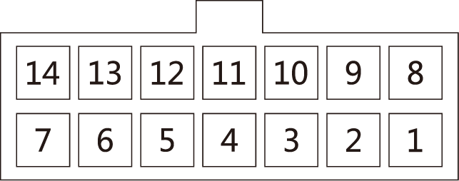
1.LED灯：4，11（+5V）
2.倒缝按键：5（信号），12（DGND）
3.补针按键：7（信号），14（DGND）

